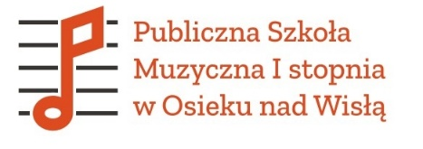

Regulamin I Szkolnego Konkursu Gitarowego
„Wirtuoz sześciu strun”
25.05.2022r. godz. 15:30

1. Organizatorem konkursu jest Publiczna Szkoła Muzyczna I st. w Osieku nad Wisłą.
2. Konkurs jest jednoetapowy i odbędzie się 25.05.2022r. w Publicznej Szkole Muzycznej w Osieku nad Wisłą.
3. Uczestnikami konkursu są uczniowie klasy gitary PSM I st. w Osieku nad Wisłą . Przesłuchanie konkursowe odbędzie się w dwóch grupach:
Grupa I – klasy I-III cyklu sześcioletniego, I-II cyklu czteroletniego
Grupa II – klasy IV-VI cyklu sześcioletniego, III-IV cyklu czteroletniego
4. W programie:
Grupa I – utwór dowolny
Grupa II – dwa zróżnicowane utwory
5. Program należy wykonać z pamięci.
6. Wszyscy uczestnicy Konkursu otrzymają dyplomy.
7. Przewiduje się przyznanie wyróżnień i nagród.
8. Występy uczniów oceniać będzie jury powołane przez Organizatorów Konkursu według następujących kryteriów:
-opanowanie pamięciowe
-aparat gry
-umiejętności techniczne
-walory artystyczne
9. Decyzje jury są ostateczne.
10. Przesłuchania konkursowe są otwarte dla publiczności.

